|  |  |  |  |
| --- | --- | --- | --- |
| **COLEGIO PSICOPEDAGÓGICO EL ARTE DEL SABER – GUÍA DE TRABAJO** | | | |
| **ASIGNATURA:**  **Biología/ Química** | **GRADO: Undecimo** | **PERIODO:**  **Tercer periodo** | **FECHA:**  **13 de Julio** |

**TEMA: Carbohidratos y lípidos.**

**Fecha límite de entrega: viernes 17 de Julio.**

**Lea la guía como preparación para la sesión en línea.**

**Contextualización:**

1. **Lea el siguiente texto y subraye las ideas principales**
2. **Encuentre las respuestas a las preguntas formuladas en el siguiente texto.**

**¿De qué están hechas las células?**

Lo que tenemos en común los seres humanos, las ballenas jorobadas, el mangle rojo, la tortuga carey, el chontaduro y todos los seres vivos que formamos parte de un ecosistema, es que estamos organizados por células. Pero ¿de qué están hechas las células? Todas las células tienen como componente principal un elemento llamado carbono. Por lo tanto, el **carbono** es el elemento químico que sostiene toda la vida en la Tierra.

En nuestro planeta, existen 92 elementos químicos en estado natural. Es decir, 92 clases diferentes de átomos. Los **átomos** son pequeñas partes o unidades de materia que se juntan y combinan entre sí para formar todo lo que existe a nuestro alrededor. Todo cuanto existe en la naturaleza se origina con tan sólo esos 92 elementos: los seres humanos, las ballenas jorobadas, el mangle rojo, la tortuga carey, el chontaduro, todos los seres vivos y no vivos que hacemos parte de los ecosistemas

Por otra parte, 98% de la masa corporal de muchos organismos está constituida por tan sólo seis elementos: carbono, oxígeno, hidrógeno, nitrógeno, fósforo y azufre. De ellos, el carbono es el más importante. Las propiedades de estos seis elementos son indispensables para las características singulares de los seres vivos, desde las células hasta los organismos completos. El 2% restante lo conforman aproximadamente otros 55 elementos.

Con el carbono como componente principal y los otros cinco elementos, se forman 4 moléculas orgánicas: carbohidratos, lípidos, proteínas y ácidos nucleicos. Estas moléculas también son llamadas **moléculas de la vida** y constituyen cada una de las células de los seres vivos.

Los **carbohidratos** son la fuente de energía de las células. Existe una gran variedad de estos, siendo la glucosa el compuesto que proporciona de manera inmediata la energía para el funcionamiento celular y el organismo en general. Está formado por pequeñas unidades llamados monosacáridos o azúcares simples que a su vez están formados por carbono, hidrógeno y oxígeno.

**Los lípidos** son moléculas orgánicas que incluyen una amplia variedad de compuestos que no son hidrosolubles, es decir, que no se mezclan con el agua, como las grasas y los aceites. Están formados por pequeñas unidades llamadas ácidos grasos y glicerol que a su vez se constituyen por carbono, hidrogeno, oxígeno y fósforo. Estas moléculas permiten el almacenamiento de energía a largo plazo.

**Las proteínas** son moléculas orgánicas que cumplen múltiples funciones tanto a nivel celular como en todo el organismo. Unas cumplen funciones de control y regulación de procesos, mientras que las otras transportan materiales y otras, se encargan de la defensa e incluso del movimiento. Su unidad básica son los aminoácidos. Los aminoácidos están constituidos por carbono, hidrógeno, nitrógeno y azufre.

**Los ácidos nucleicos** están conformados por **ácido desoxirribonucleico** (ADN) y **ácido ribonucleico** (ARN). El primero es el material genético en el que se almacena la información para la replicación celular y del organismo. Es el responsable de la información hereditaria, aquella que garantiza que las células hijas sean idénticas a las células madre y que los hijos se parezcan a sus padres con las características propias de su especie. El ADN junto con el ARN regula la formación de las distintas proteínas que, a su vez, regulan todas las funciones celulares y, por consiguiente, el funcionamiento y desarrollo de todo el organismo. Están constituidos por ácidos nucleicos que a su vez están formados por átomos de carbono, hidrógeno, nitrógeno y fósforo.

Hoy sabemos que la célula, es la unidad mínima, anatómica, funcional y genética de los seres vivos, capaz de funcionar independientemente como entidad unicelular, o bien, formar parte de una organización mayor, como un organismo pluricelular y que está formada por carbohidratos, lípidos, proteínas y ácidos nucleicos.

¡Así que somos lo que comemos! Tómese la sopa, cómase el pescado, coma mucha fruta y cómase el arroz. ¡Desde siempre los seres vivos debemos consumir carbohidratos, lípidos, proteínas y ácidos nucleicos! ¡Sólo las células vivas fabrican y utilizan estas moléculas para la construcción de sus estructuras y mantener su funcionamiento!

Tomado y adaptado de: Biología “La dinámica de la vida”. Biggs Alton. McGraw-Hill. 2012

1. **A partir de la Lectura “¿De qué están hechas las células?” complete la siguiente tabla y compare las 4 biomoléculas: carbohidratos, proteínas, lípidos y ácidos nucleicos. Distinga átomos que lo conforman, unidades que lo forman, función y un ejemplo. Siga el ejemplo que aparece a continuación:**

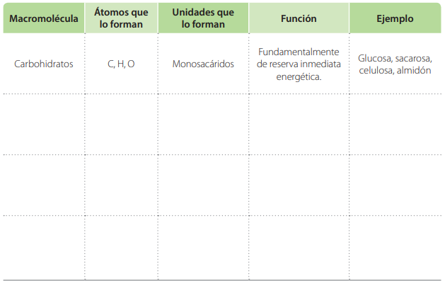

1. **Para la sesión en línea traiga 6 empaques de diferentes alimentos que contengan información nutricional y busque su pauta publicitaria.**

**Biología:**

1. **Realice tres ejemplos de las dos primeras leyes de Mendel junto con sus proporciones 3:1**

**Ojo: estos ejercicios son los asignados en la sesión del jueves 09 de julio, si ya los realizo y los envió no debe hacer más.**

* Lea previamente el contenido de esta guía de contextualización para complementar con la sesión en línea.
* Al término del taller tome una foto con su dispositivo tecnológico (Computador, celular, cámara) y envíela como evidencia al siguiente correo.

[**cienciasnaturales.cas2020@gmail.com**](mailto:cienciasnaturales.cas2020@gmail.com)

**Todas las evidencias deben ser enviadas en las fechas establecidas de la siguiente manera:**

**Asunto: Taller (Tema que se trabaja en la semana), Grado (Su curso en número), Apellidos nombres (Del estudiante)**